Design Digital

Etapa:

Nome do projeto e logo

Projeto para criação de um site ou aplicativo

Matéria: Design Digital
Docente: Larissa Pavarini da Luz
Curso: DSM – Desenvolvimento de Software Multiplataforma
Faculdade: FATEC 130 – “Estudante Rafael Almeida Camarinha” – Marília (SP)

Alunos: Anna Carla Berbel
Carlos Alberto Furlan
João Guilherme Buriola de Freitas

Proposta de projeto para criação de um site ou aplicativo

Tema:

Site onde vamos localizar as lojas que fornecem produtos para jardinagem, paisagismo.

Nessa primeira etapa, mapeamos as lojas existentes que tenham alguma rede social ativa: Instagram, Facebook, Whatsapp, Linkedin… etc.

Após esse mapeamento, listamos em quais plataformas cada empresa participa.

Criaremos links de acesso entre nossa página e as plataformas listadas

Outra implementação será incluirmos tags para os principais produtos que eles fornecem

Se houver outras formas de contato, podemos linkar também

Criação de logomarca e banner

- Logomarca

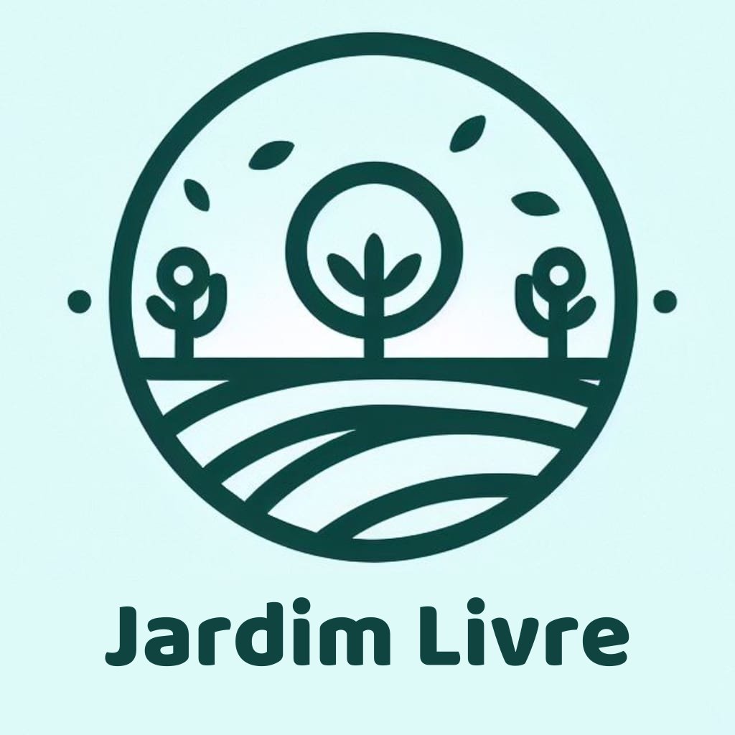

- Banner


